2025年普通高等学校招生全国统一考试 全国一卷 数学
一、选择题：本题共8小题，每小题5分，共40分.在每小题给出的四个选项中，只有一项是符合题目要求的.
1.（2025·全国Ⅰ卷1题）（1＋5i）i的虚部为（ ）
A.－1 B.0
C.1 D.6
解析：C （1＋5i）i＝－5＋i，其虚部为1.故选C.
2.（2025·全国Ⅰ卷2题）已知集合U＝{x｜x是小于9的正整数}，A＝{1，3，5}，则∁_{U}A中元素的个数为（ ）
A.0 B.3
C.5 D.8
解析：C U＝{1，2，3，4，5，6，7，8}，A＝{1，3，5}，故∁_{U}A＝{2，4，6，7，8}，故∁_{U}A中有5个元素.故选C.
3.（2025·全国Ⅰ卷3题）已知双曲线C的虚轴长是实轴长的$\sqrt{7}$倍，则C的离心率为（ ）
A.$\sqrt{2}$ B.2
C.$\sqrt{7}$ D.2$\sqrt{2}$
解析：D 依题意得b＝$\sqrt{7}$a，又c²＝a²＋b²，所以c²＝a²＋（$\sqrt{7}$a）²＝8a²，即c＝2$\sqrt{2}$a，故e＝2$\sqrt{2}$.故选D.
4.（2025·全国Ⅰ卷4题）已知点（a，0）（a＞0）是函数y＝2tan（x－$\frac{π}{3}$）的图象的一个对称中心，则a的最小值为（ ）
A.$\frac{π}{6}$ B.$\frac{π}{3}$
C.$\frac{π}{2}$ D.$\frac{4π}{3}$
解析：B 令x－$\frac{π}{3}$＝$\frac{kπ}{2}$，k∈Z，得x＝$\frac{kπ}{2}$＋$\frac{π}{3}$，k∈Z，故y＝2tan（x－$\frac{π}{3}$）的图象的对称中心为（$\frac{kπ}{2}$＋$\frac{π}{3}$，0），k∈Z，由题意知a＝$\frac{kπ}{2}$＋$\frac{π}{3}$，k∈N，其最小值为$\frac{π}{3}$.故选B.
5.（2025·全国Ⅰ卷5题）已知f（x）是定义在R上且周期为2的偶函数，当2≤x≤3时，f（x）＝5－2x，则f（－$\frac{3}{4}$）＝（ ）
A.－$\frac{1}{2}$ B.－$\frac{1}{4}$
C.$\frac{1}{4}$ D.$\frac{1}{2}$
解析：A 法一（通解） 当x∈[－1，0]时，－x＋2∈[2，3]，所以当x∈[－1，0]时，f（x）＝f（－x）＝f（－x＋2）＝5－2（－x＋2）＝1＋2x，所以f（－$\frac{3}{4}$）＝1－$\frac{3}{2}$＝－$\frac{1}{2}$.故选A.
法二（优解） f（－$\frac{3}{4}$）＝f（$\frac{3}{4}$）＝f（$\frac{3}{4}$＋2）＝5－2×（$\frac{3}{4}$＋2）＝－$\frac{1}{2}$.
6.（2025·全国Ⅰ卷6题）帆船比赛中，运动员可借助风力计测定风速的大小与方向，测出的结果在航海学中称为视风风速.视风风速对应的向量是真风风速对应的向量与船行风风速对应的向量之和，其中船行风风速对应的向量与船速对应的向量大小相等、方向相反.图1给出了部分风力等级、名称与风速大小的对应关系.已知某帆船运动员在某时刻测得的视风风速对应的向量与船速对应的向量如图2所示（线段长度代表速度大小，单位：m/s），则该时刻的真风为（ ）
级数 | 名称 | 风速大小（单位：m/s）
2 | 轻风 | 1.6～3.3
3 | 微风 | 3.4～5.4
4 | 和风 | 5.5～7.9
5 | 劲风 | 8.0～10.7
图1
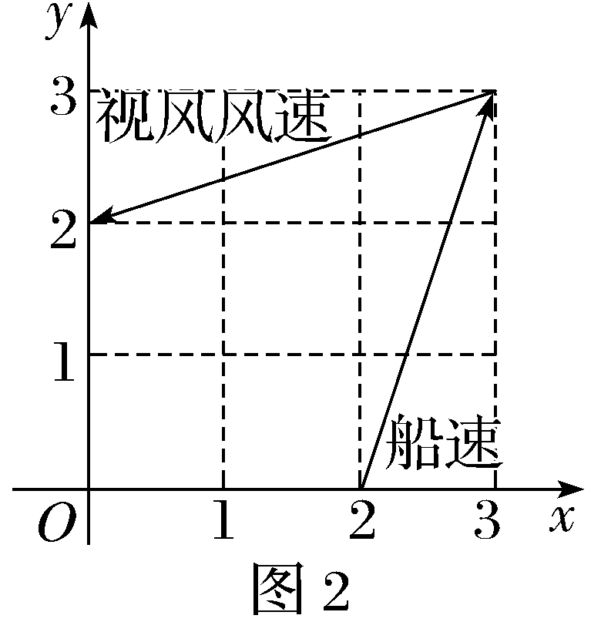
A.轻风 B.微风
C.和风 D.劲风
解析：A 真风风速对应的向量＝视风风速对应的向量－船行风风速对应的向量＝视风风速对应的向量＋船速对应的向量＝$\vec{AB}$，如图，｜$\vec{AB}$｜＝2$\sqrt{2}$∈（1.6，3.3），故选A.
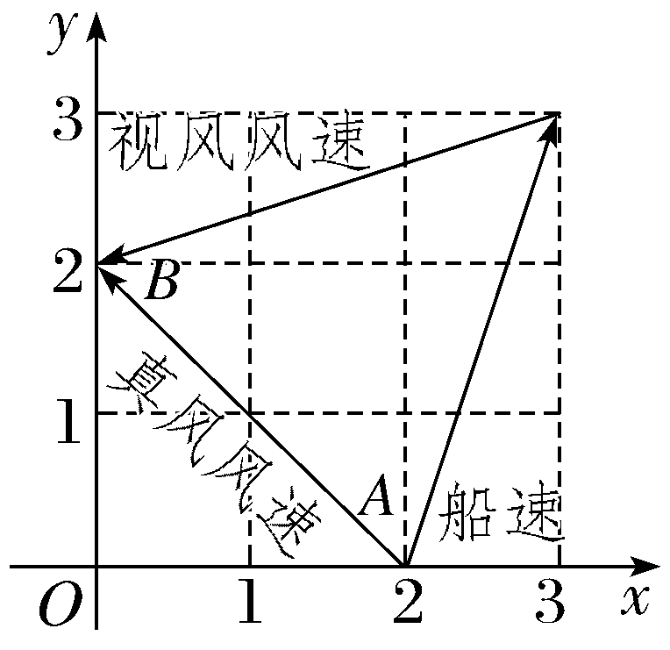
7.（2025·全国Ⅰ卷7题）已知圆x²＋（y＋2）²＝r²（r＞0）上到直线y＝$\sqrt{3}$x＋2的距离为1的点有且仅有两个，则r的取值范围是（ ）
A.（0，1） B.（1，3）
C.（3，＋∞） D.（0，＋∞）
解析：B 易得圆心（0，－2）到直线y＝$\sqrt{3}$x＋2的距离d＝2.当r＝d－1＝1时，圆x²＋（y＋2）²＝r²（r＞0）上到直线y＝$\sqrt{3}$x＋2的距离为1的点有且仅有一个，当r＝d＋1＝3时，圆x²＋（y＋2）²＝r²（r＞0）上到直线y＝$\sqrt{3}$x＋2的距离为1的点有且仅有三个，故当1＜r＜3时，圆x²＋（y＋2）²＝r²（r＞0）上到直线y＝$\sqrt{3}$x＋2的距离为1的点有且仅有两个.故选B.
8.（2025·全国Ⅰ卷8题）已知2＋log₂x＝3＋log₃y＝5＋log₅z，则x，y，z的大小关系不可能为（ ）
A.x＞y＞z B.x＞z＞y
C.y＞x＞z D.y＞z＞x
解析：B 法一 令2＋log₂x＝3＋log₃y＝5＋log₅z＝0，得x＝$\frac{1}{4}$，y＝$\frac{1}{27}$，z＝$\frac{1}{5^{5}}$，此时x＞y＞z；令2＋log₂x＝3＋log₃y＝5＋log₅z＝5，得x＝8，y＝9，z＝1，此时y＞x＞z；令2＋log₂x＝3＋log₃y＝5＋log₅z＝8，得x＝2⁶＝64，y＝3⁵＝243，z＝5³＝125，此时y＞z＞x.故选B.
法二 设2＋log₂x＝3＋log₃y＝5＋log₅z＝t，则x＝2^{t－2}＝f（t），y＝3^{t－3}＝g（t），z＝5^{t－5}＝h（t），在同一平面直角坐标系中画出函数f（t），g（t），h（t）的图象，由图可知x，y，z的关系不可能为x＞z＞y，故选B.
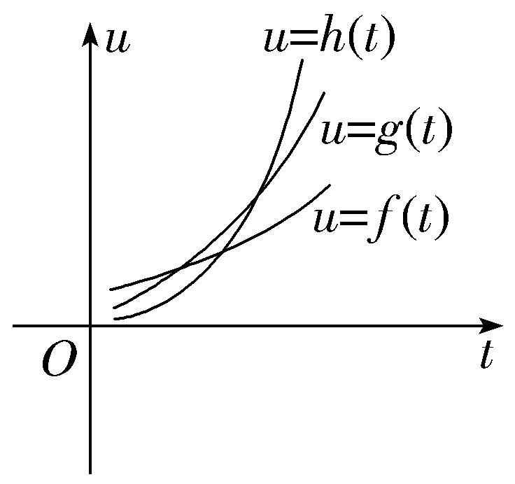
二、选择题：本题共3小题，每小题6分，共18分.在每小题给出的选项中，有多项符合题目要求.全部选对的得6分，部分选对的得部分分，有选错的得0分.
9.〔多选〕（2025·全国Ⅰ卷9题）在正三棱柱ABC-A₁B₁C₁中，D为BC的中点，则（ ）
A.AD⊥A₁C B.B₁C₁⊥平面AA₁D
C.AD∥A₁B₁ D.CC₁∥平面AA₁D
解析：BD A.由三棱柱的性质可知，AA₁⊥平面ABC，则AA₁⊥AD，假设AD⊥A₁C，又AA₁∩A₁C＝A₁，AA₁，A₁C⊂平面AA₁C₁C，所以AD⊥平面AA₁C₁C，矛盾，所以AD与A₁C不垂直，故A错误；B.因为三棱柱ABC-A₁B₁C₁是正三棱柱，所以AA₁⊥平面ABC，则AA₁⊥BC，因为D为BC的中点，AC＝AB，所以AD⊥BC，又AD∩AA₁＝A，AD，AA₁⊂平面AA₁D，所以BC⊥平面AA₁D，又BC∥B₁C₁，所以B₁C₁⊥平面AA₁D，故B正确；C.AB∥A₁B₁，AD与AB相交，所以AD与A₁B₁异面，故C错误；D.CC₁∥AA₁，CC₁⊄平面AA₁D，AA₁⊂平面AA₁D，所以CC₁∥平面AA₁D，故D正确.故选B、D.
10.〔多选〕（2025·全国Ⅰ卷10题）已知抛物线C：y²＝6x的焦点为F，过F的一条直线交C于A，B两点，过A作直线l：x＝－$\frac{3}{2}$的垂线，垂足为D，过F且与直线AB垂直的直线交l于点E，则（ ）
A.｜AD｜＝｜AF｜
B.｜AE｜＝｜AB｜
C.｜AB｜≥6
D.｜AE｜·｜BE｜≥18
解析：ACD A.直线l为抛物线的准线，由抛物线的定义，可知｜AD｜＝｜AF｜，故A正确；
法一（通解） B.当AB⊥x轴时，A（$\frac{3}{2}$，3），B（$\frac{3}{2}$，－3），E（－$\frac{3}{2}$，0），｜AB｜＝6，｜AE｜＝3$\sqrt{2}$，此时｜AE｜≠｜AB｜，故B错误；C.易知直线AB的斜率不为0，设直线AB：x＝my＋$\frac{3}{2}$，A（x₁，y₁），B（x₂，y₂），由$\left\{\begin{matrix}x＝my＋\frac{3}{2}\text{，} \\ y^{2}=6x\text{，}\end{matrix}\right.$得y²－6my－9＝0，则y₁＋y₂＝6m，y₁y₂＝－9，x₁＋x₂＝m（y₁＋y₂）＋3＝6m²＋3，｜AB｜＝x₁＋x₂＋3＝6m²＋6≥6，故C正确；D.当m＝0，即AB⊥x轴时，由B知，｜AE｜＝｜BE｜＝3$\sqrt{2}$，｜AE｜·｜BE｜＝18.当m≠0时，直线EF：x＝－$\frac{1}{m}$y＋$\frac{3}{2}$，E（－$\frac{3}{2}$，3m），｜EF｜＝$\sqrt{9+9m^{2}}$，S_{△AEB}＝$\frac{1}{2}$｜AE｜｜BE｜·sin∠AEB＝$\frac{1}{2}$｜AB｜·｜EF｜＝$\frac{1}{2}$（6＋6m²）·$\sqrt{9+9m^{2}}$＝9（1＋m²${\text{）}}^{\frac{3}{2}}$＞9，所以｜AE｜·｜BE｜＞$\frac{18}{sin∠AEB}$＞18.综上，｜AE｜·｜BE｜≥18，故D正确.故选A、C、D.
法二（优解） B.以焦点弦为直径的圆与准线相切，AB为直径，AE为弦，所以｜AB｜＞｜AE｜，故B错误；C.抛物线的焦点弦中通径最短，p＝3，则｜AB｜≥2p＝6，故C正确；D.由选项B可知AE⊥BE，如图，设∠AFx＝θ，由S_{△AEB}＝$\frac{1}{2}$｜AE｜·｜BE｜＝$\frac{1}{2}$｜AB｜·｜EF｜，可得｜AE｜·｜BE｜＝｜AB｜·｜EF｜＝$\frac{2p}{sin^{2}θ}$·$\frac{p}{cos\text{（}\frac{π}{2}－θ\text{）}}$＝$\frac{2p^{2}}{sin^{3}θ}$≥2p²＝18，故D正确.故选A、C、D.
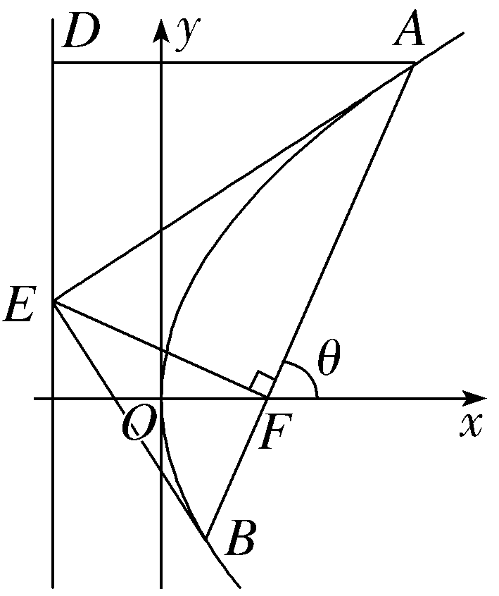
11.〔多选〕（2025·全国Ⅰ卷11题）已知△ABC的面积为$\frac{1}{4}$，cos 2A＋cos 2B＋2sin C＝2，cos Acos Bsin C＝$\frac{1}{4}$，则（ ）
A.sin C＝sin²A＋sin²B
B.AB＝$\sqrt{2}$
C.sin A＋sin B＝$\frac{\sqrt{6}}{2}$
D.AC²＋BC²＝3
解析：ABC A.cos 2A＋cos 2B＋2sin C＝1－2sin²A＋1－2sin²B＋2sin C＝2，所以sin²A＋sin²B＝sin C，故A正确；令a＝BC，b＝AC，c＝AB，则$\frac{a}{sinA}$＝$\frac{b}{sinB}$＝$\frac{c}{sinC}$＝2R（R为△ABC的外接圆半径），由sin²A＋sin²B＝sin C，得a²＋b²＝c·2R≥c².由cos Acos Bsin C＝$\frac{1}{4}$，易知A，B为锐角，若a²＋b²＞c²，则△ABC为锐角三角形，则A＋B＞$\frac{π}{2}$，即A＞$\frac{π}{2}$－B，则sin A＞sin（$\frac{π}{2}$－B）＝cos B，所以sin C＝sin²A＋sin²B＞cos²B＋sin²B＝1，矛盾.故a²＋b²＝c²，即C＝A＋B＝$\frac{π}{2}$；B.由cos Acos Bsin C＝cos Acos B＝$\frac{1}{4}$，所以sin Asin B＝$\frac{1}{4}$.因为S_{△ABC}＝$\frac{1}{2}$ab＝$\frac{1}{4}$，所以ab＝$\frac{1}{2}$，所以$\frac{ab}{sinAsinB}$＝（2R）²＝$\frac{\frac{1}{2}}{\frac{1}{4}}$＝2，所以2R＝$\sqrt{2}$，所以c＝2R·sin C＝$\sqrt{2}$，故B正确；C.（sin A＋sin B）²＝sin²A＋sin²B＋2sin Asin B＝sin C＋2sin Asin B＝1＋2×$\frac{1}{4}$＝$\frac{3}{2}$，所以sin A＋sin B＝$\frac{\sqrt{6}}{2}$，故C正确；D.AC²＋BC²＝AB²＝c²＝2，故D错误.故选A、B、C.
三、填空题：本题共3小题，每小题5分，共15分.
12.（2025·全国Ⅰ卷12题）若直线y＝2x＋5是曲线y＝e^{x}＋x＋a的一条切线，则a＝ .
答案：4
解析：设直线y＝2x＋5与曲线y＝e^{x}＋x＋a的切点坐标为（x₀，$e^{x_{0}}$＋x₀＋a），由y＝e^{x}＋x＋a得y'＝e^{x}＋1，所以y'${\text{｜}}_{x＝x_{0}}$＝$e^{x_{0}}$＋1＝2，解得x₀＝0，所以切点坐标为（0，1＋a），又切点（0，1＋a）在切线y＝2x＋5上，所以1＋a＝5，解得a＝4.
13.（2025·全国Ⅰ卷13题）若一个等比数列的各项均为正数，且前4项的和等于4，前8项的和等于68，则这个数列的公比等于 .
答案：2
解析：法一（基本量法） 设等比数列为{a_{n}}，其公比为q，前n项和为S_{n}，因为等比数列{a_{n}}的各项均为正数，所以q＞0，又S₄＝4，S₈＝68，所以q≠1.由S₄＝4得$\frac{a_{1}\text{（}1－q^{4}\text{）}}{1－q}$＝4 ①，由S₈＝68得$\frac{a_{1}\text{（}1－q^{8}\text{）}}{1－q}$＝68 ②，$\frac{\text{②}}{\text{①}}$得$\frac{1－q^{8}}{1－q^{4}}$＝$\frac{68}{4}$，即$\frac{\text{（}1+q^{4}\text{)(}1－q^{4}\text{）}}{1－q^{4}}$＝1＋q⁴＝17，所以q⁴＝16，又q＞0，所以q＝2.
法二（性质法） 设等比数列为{a_{n}}，其公比为q，前n项和为S_{n}，因为等比数列{a_{n}}的各项均为正数，所以q＞0，因为S₄＝4，S₈＝68，所以S₈－S₄＝64，因为S₄，S₈－S₄，S₁₂－S₈，…成等比数列，且公比为q⁴，所以q⁴＝$\frac{S_{8}－S_{4}}{S_{4}}$＝$\frac{64}{4}$＝16，又q＞0，所以q＝2.
14.（2025·全国Ⅰ卷14题）有5个相同的球，分别标有数字1，2，3，4，5，从中有放回地随机取3次，每次取1个球.记X为这5个球中至少被取出1次的球的个数，则X的数学期望E（X）＝ .
答案：$\frac{61}{25}$
解析：X的所有取值为1，2，3，X＝1表示3次取同一个数字的球，则P（X＝1）＝$C_{5}^{1}$（$\frac{1}{5}$）³＝$\frac{1}{25}$；X＝3表示3次取不同数字的球并排序，则P（X＝3）＝$A_{5}^{3}$（$\frac{1}{5}$）³＝$\frac{12}{25}$；X＝2表示3次取2个不同数字的球，其中一个球取了两次并排序，P（X＝2）＝$C_{5}^{2}$×2×3×（$\frac{1}{5}$）³＝$\frac{12}{25}$.（优解）P（X＝2）＝1－P（X＝1）－P（X＝3）＝$\frac{12}{25}$.
所以X的分布列为
X | 1 | 2 | 3
P | $$\frac{1}{25}$$ | $$\frac{12}{25}$$ | $$\frac{12}{25}$$
所以E（X）＝1×$\frac{1}{25}$＋2×$\frac{12}{25}$＋3×$\frac{12}{25}$＝$\frac{61}{25}$.
四、解答题：本题共5小题，共77分.解答应写出文字说明、证明过程或演算步骤.
15.（2025·全国Ⅰ卷15题）为研究某疾病与超声波检查结果的关系，从做过超声波检查的人群中随机调查了1 000人，得到如下列联表：
组别 | 超声波检查结果 |  | 合计
组别 | 正常 | 不正常 | 合计
患该疾病 | 20 | 180 | 200
未患该疾病 | 780 | 20 | 800
合计 | 800 | 200 | 1 000
（1）记超声波检查结果不正常者患该疾病的概率为p，求p的估计值；
（2）根据小概率值α＝0.001的独立性检验，分析超声波检查结果是否与患该疾病有关.
附：χ²＝$\frac{n\text{（}ad－bc{\text{）}}^{2}}{\text{（}a＋b\text{)(}c＋d\text{)(}a＋c\text{)(}b＋d\text{）}}$，
P（χ²≥k） | 0.050 | 0.010 | 0.001
k | 3.841 | 6.635 | 10.828
解：（1）由题表可知，检查结果不正常者有200人，检查结果不正常者中患有该疾病的有180人，
所以由样本估计总体得p＝$\frac{180}{200}$＝0.9.
（2）零假设为H₀：超声波检查结果与是否患该疾病无关.
χ²＝$\frac{1 000×\text{（}20×20－180×780{\text{）}}^{2}}{800×200×200×800}$＝$\frac{6125}{8}$＞10.828，
所以依据小概率值α＝0.001的独立性检验，我们推断H₀不成立，即认为超声波检查结果与是否患该疾病有关.
16.（2025·全国Ⅰ卷16题）已知数列{a_{n}}中，a₁＝3，$\frac{a_{n+1}}{n}$＝$\frac{a_{n}}{n+1}$＋$\frac{1}{n\text{（}n+1\text{）}}$.
（1）证明：数列{na_{n}}是等差数列；
（2）给定正整数m，设函数f（x）＝a₁x＋a₂x²＋…＋a_{m}x^{m}，求f'（－2）.
解：（1）证明：$\frac{a_{n+1}}{n}$＝$\frac{a_{n}}{n+1}$＋$\frac{1}{n\text{（}n+1\text{）}}$两边同时乘n（n＋1），得（n＋1）a_{n＋1}＝na_{n}＋1，
又1×a₁＝3，所以{na_{n}}是首项为3，公差为1的等差数列.
（2）由（1）可知数列{na_{n}}的通项公式为na_{n}＝3＋（n－1）×1＝n＋2，
又f'（x）＝a₁＋2a₂x＋…＋ma_{m}x^{m－1}，
故f'（－2）＝3＋4×（－2）＋…＋（m＋2）×（－2）^{m－1}，
所以－2f'（－2）＝3×（－2）＋4×（－2）²＋…＋（m＋2）×（－2）^{m}.
两式相减，得3f'（－2）＝3＋（－2）＋（－2）²＋…＋（－2）^{m－1}－（m＋2）×（－2）^{m}＝$\frac{7}{3}$－（m＋$\frac{7}{3}$）×（－2）^{m}，
所以f'（－2）＝$\frac{7}{9}$－（$\frac{m}{3}$＋$\frac{7}{9}$）×（－2）^{m}.
17.（2025·全国Ⅰ卷17题）如图，在四棱锥P-ABCD中，PA⊥底面ABCD，AB⊥AD，BC∥AD.
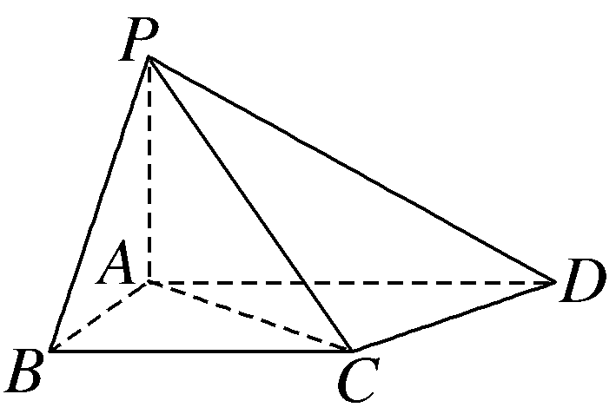
（1）证明：平面PAB⊥平面PAD；
（2）设PA＝AB＝$\sqrt{2}$，BC＝2，AD＝1＋$\sqrt{3}$，且点P，B，C，D均在球O的球面上.
①证明：点O在平面ABCD内；
②求直线AC与PO所成角的余弦值.
解：（1）证明：因为PA⊥平面ABCD，AD⊂平面ABCD，所以PA⊥AD，
又AD⊥AB，PA∩AB＝A，PA，AB⊂平面PAB，所以AD⊥平面PAB，
又AD⊂平面PAD，所以平面PAD⊥平面PAB.
（2）①证明：以A为坐标原点，$\vec{AB}$，$\vec{AD}$，$\vec{AP}$的方向分别为x，y，z轴的正方向，建立空间直角坐标系A-xyz，如图所示，
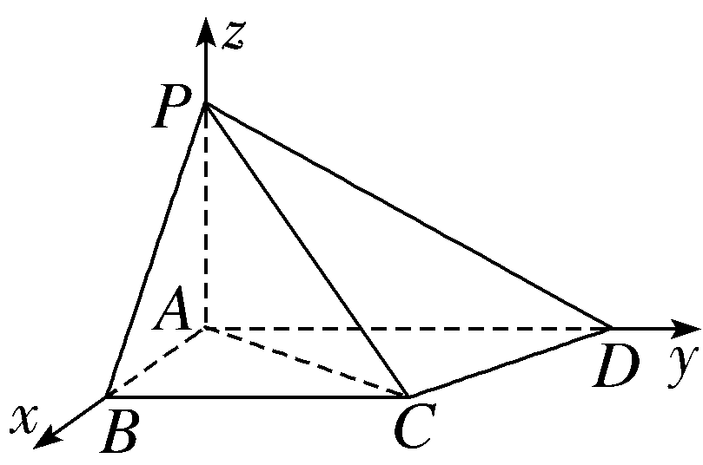
则B（$\sqrt{2}$，0，0），C（$\sqrt{2}$，2，0），D（0，1＋$\sqrt{3}$，0），P（0，0，$\sqrt{2}$），设O（a，b，c），
因为点P，B，C，D均在球O的球面上，所以｜$\vec{OB}$｜＝｜$\vec{OC}$｜＝｜$\vec{OD}$｜＝｜$\vec{OP}$｜，
则（a－$\sqrt{2}$）²＋b²＋c²＝（a－$\sqrt{2}$）²＋（b－2）²＋c²＝a²＋（b－1－$\sqrt{3}$）²＋c²＝a²＋b²＋（c－$\sqrt{2}$）²，
得a＝0，b＝1，c＝0，即O（0，1，0），所以点O在AD上，即点O在平面ABCD内.
②$\vec{AC}$＝（$\sqrt{2}$，2，0），$\vec{PO}$＝（0，1，－$\sqrt{2}$），
则cos＜$\vec{AC}$，$\vec{PO}$＞＝$\frac{\vec{AC}\text{·}\vec{PO}}{\text{｜}\vec{AC}\text{||}\vec{PO}\text{｜}}$＝$\frac{2}{\sqrt{6}×\sqrt{3}}$＝$\frac{\sqrt{2}}{3}$，
所以直线AC与PO所成角的余弦值为$\frac{\sqrt{2}}{3}$.
18.（2025·全国Ⅰ卷18题）已知椭圆C：$\frac{x^{2}}{a^{2}}$＋$\frac{y^{2}}{b^{2}}$＝1（a＞b＞0）的离心率为$\frac{2\sqrt{2}}{3}$，下顶点为A，右顶点为B，｜AB｜＝$\sqrt{10}$.
（1）求C的方程；
（2）已知动点P不在y轴上，点R在射线AP上，且满足｜AP｜·｜AR｜＝3.
①设P（m，n），求R的坐标（用m，n表示）；
②设O为坐标原点，Q是C上的动点，直线OR的斜率是直线OP的斜率的3倍，求｜PQ｜的最大值.
解：（1）由题可知，A（0，－b），B（a，0），所以$\left\{\begin{matrix}\sqrt{a^{2}＋b^{2}}＝\sqrt{10}\text{，} \\ e＝\frac{c}{a}＝\frac{2\sqrt{2}}{3}\text{，} \\ c^{2}＝a^{2}－b^{2}\text{，}\end{matrix}\right.$解得a²＝9，b²＝1，c²＝8，
故椭圆的标准方程为$\frac{x^{2}}{9}$＋y²＝1.
（2）①设$\vec{AR}$＝λ$\vec{AP}$，λ＞0，则｜AR｜｜AP｜＝3⇒λ[m²＋（n＋1）²]＝3，所以λ＝$\frac{3}{m^{2}＋\text{（}n+1{\text{）}}^{2}}$，$\vec{AR}$＝λ$\vec{AP}$＝λ（m，n＋1）＝（ $\frac{3m}{m^{2}＋\text{（}n+1{\text{）}}^{2}}$，$\frac{3\text{（}n+1\text{）}}{m^{2}＋\text{（}n+1{\text{）}}^{2}}$），故点R的坐标为（ $\frac{3m}{m^{2}＋\text{（}n+1{\text{）}}^{2}}$，$\frac{n+2－m^{2}－n^{2}}{m^{2}＋\text{（}n+1{\text{）}}^{2}}$）.
②因为k_{OR}＝$\frac{\frac{n+2－m^{2}－n^{2}}{m^{2}＋\text{（}n+1{\text{）}}^{2}}}{\frac{3m}{m^{2}＋\text{（}n+1{\text{）}}^{2}}}$＝$\frac{n+2－m^{2}－n^{2}}{3m}$，k_{OP}＝$\frac{n}{m}$，由k_{OR}＝3k_{OP}，可得$\frac{3n}{m}$＝$\frac{n+2－m^{2}－n^{2}}{3m}$，化简得m²＋n²＋8n－2＝0，即m²＋（n＋4）²＝18（m≠0），所以点P在以N（0，－4）为圆心，3$\sqrt{2}$为半径的圆上（除去两个点），
如图，｜PQ｜_{max}为Q到圆心N的距离加上半径，
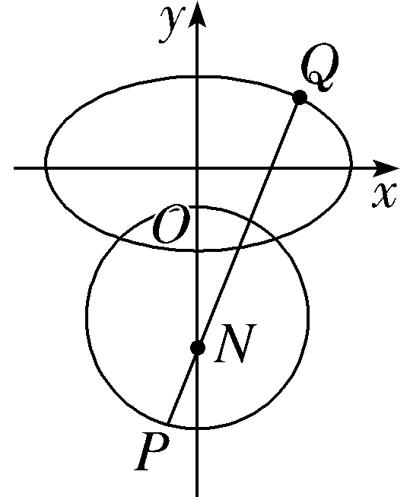
法一 设Q（3cos θ，sin θ），所以｜QN｜²＝（3cos θ）²＋（sin θ＋4）²＝－8sin²θ＋8sin θ＋25
＝－8（ sin θ－$\frac{1}{2}$）²＋27≤27，当且仅当sin θ＝$\frac{1}{2}$时取等号，
所以｜PQ｜_{max}＝$\sqrt{27}$＋3$\sqrt{2}$＝3$\sqrt{3}$＋3$\sqrt{2}$.
法二 设Q（x_{Q}，y_{Q}），则$\frac{x_{Q}^{2}}{9}$＋$y_{Q}^{2}$＝1，
｜QN｜²＝$x_{Q}^{2}$＋（y_{Q}＋4）²＝9－9$y_{Q}^{2}$＋$y_{Q}^{2}$＋8y_{Q}＋16＝－8$y_{Q}^{2}$＋8y_{Q}＋25＝－8（ y_{Q}－$\frac{1}{2}$）²＋27≤27，当且仅当y_{Q}＝$\frac{1}{2}$时取等号，
故｜PQ｜_{max}＝$\sqrt{27}$＋3$\sqrt{2}$＝3$\sqrt{3}$＋3$\sqrt{2}$.
19.（2025·全国Ⅰ卷19题）（1）求函数f（x）＝5cos x－cos 5x在区间［0，$\frac{π}{4}$］的最大值；
（2）给定θ∈（0，π）和a∈R，证明：存在y∈[a－θ，a＋θ]使得cos y≤cos θ；
（3）设b∈R，若存在φ∈R使得5cos x－cos（5x＋φ）≤b对x∈R恒成立，求b的最小值.
解：（1）法一 因为f（x）＝5cos x－cos 5x，
所以f'（x）＝－5sin x＋5sin 5x.
令f'（x）＝0，得sin x＝sin 5x，
又x∈［0，$\frac{π}{4}$］，所以x＝5x或x＝π－5x，
所以x＝0或x＝$\frac{π}{6}$，
所以x，f'（x），f（x）的关系如表所示：
x | 0 | （0，$\frac{π}{6}$） | $$\frac{π}{6}$$ | （$\frac{π}{6}$，$\frac{π}{4}$］
f'（x） | 0 | ＋ | 0 | －
f（x） |  | 单调递增 | 极大值 | 单调递减
因为f（$\frac{π}{6}$）＝5cos$\frac{π}{6}$－cos$\frac{5π}{6}$＝3$\sqrt{3}$，
所以函数f（x）＝5cos x－cos 5x在区间［0，$\frac{π}{4}$］的最大值为3$\sqrt{3}$.
法二 由题得f'（x）＝－5sin x＋5sin 5x＝5×2cos$\frac{5x＋x}{2}$sin$\frac{5x－x}{2}$＝10sin 2xcos 3x，
由x∈［0，$\frac{π}{4}$］，得sin 2x≥0，故x，f'（x），f（x）的关系如表所示：
x | 0 | （0，$\frac{π}{6}$） | $$\frac{π}{6}$$ | （$\frac{π}{6}$，$\frac{π}{4}$］
f'（x） | 0 | ＋ | 0 | －
f（x） |  | 单调递增 | 极大值 | 单调递减
因为f（$\frac{π}{6}$）＝5cos$\frac{π}{6}$－cos$\frac{5π}{6}$＝3$\sqrt{3}$，
所以函数f（x）＝5cos x－cos 5x在区间［0，$\frac{π}{4}$］的最大值为3$\sqrt{3}$.
（2）证明：法一 因为余弦函数的周期为2π，所以不妨设a∈（0，2π]，
当a≤2θ时，a－θ≤θ，则θ∈[a－θ，a＋θ），此时存在y＝θ，使得cos y＝cos θ；
当a＞2θ时，θ＜a－θ≤2π－θ，
作出余弦函数的大致图象（如图所示），
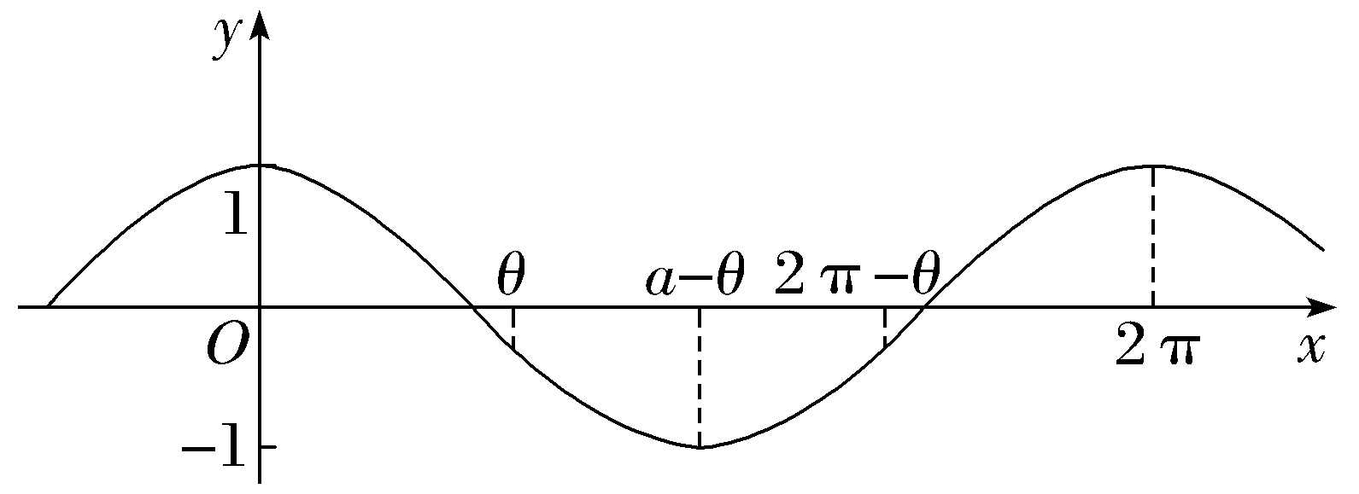
所以cos（a－θ）≤cos θ，
只需要取y＝a－θ，即可得到cos y≤cos θ.
综上可得，给定θ∈（0，π）和a∈R，存在y∈[a－θ，a＋θ]使得cos y≤cos θ.
法二 假设cos y＞cos θ对任意y∈[a－θ，a＋θ]恒成立，
由cos y＞cos θ得2kπ－θ＜y＜2kπ＋θ，k∈Z，这与a∈R，任意y∈[a－θ，a＋θ]矛盾，
所以假设不正确，故一定存在y∈[a－θ，a＋θ]使得cos y≤cos θ.
法三 因为cos（a＋θ）＋cos（a－θ）＝2cos acos θ≤2cos θ，
所以cos（a＋θ）与cos（a－θ）中必有一个小于等于cos θ.
否则cos（a＋θ）＞cos θ，cos（a－θ）＞cos θ，这与cos（a＋θ）＋cos（a－θ）＝2cos acos θ≤2cos θ矛盾.
所以一定存在y＝a－θ或y＝a＋θ，使得cos y≤cos θ，
所以对于给定θ∈（0，π）和a∈R，存在y∈[a－θ，a＋θ]使得cos y≤cos θ.
（3）令h（x）＝5cos x－cos（5x＋φ），当φ＝0时，因为h（x）＝h（－x），h（x）＝h（x＋2π），所以h（x）为偶函数，且2π为h（x）的周期，所以讨论h（x）在[0，2π）上的情况，由（1）可知h（x）在（0，$\frac{π}{6}$）上单调递增，在（$\frac{π}{6}$，$\frac{5π}{6}$）上单调递减，在（$\frac{5π}{6}$，π）上单调递增，结合对称性，及h（π）＝－4，可知x∈[0，2π）时h（x）≤3$\sqrt{3}$，所以此时b的最小值为3$\sqrt{3}$.
要证3$\sqrt{3}$为b的最小值，对于任意的φ，只需要证明h（x）的最大值不小于3$\sqrt{3}$，
只需要证明存在x₀，使得h（x₀）≥3$\sqrt{3}$.
当｜x₀｜≤$\frac{π}{6}$时，令y₀＝5x₀＋φ，则y₀∈［－$\frac{5π}{6}$＋φ，$\frac{5π}{6}$＋φ］.
由（2）可知，取θ＝$\frac{5π}{6}$，a＝φ，可得存在y₀∈［－$\frac{5π}{6}$＋φ，$\frac{5π}{6}$＋φ］使得cos y₀≤cos$\frac{5π}{6}$＝－$\frac{\sqrt{3}}{2}$，
所以h（x₀）＝5cos x₀－cos（5x₀＋φ）＝5cos x₀－cos y₀≥5×$\frac{\sqrt{3}}{2}$－（－$\frac{\sqrt{3}}{2}$）＝3$\sqrt{3}$，
综上可得，b_{min}＝3$\sqrt{3}$.

